Лабораторная работа №2
  - Основные модели
Виктория Симонова
Содержание

1. Цель работы
Приобретение практических навыков построения имитационных моделей на языке Julia Модель SIR и Модель Лотки–Вольтерры , освоение инструментов автоматизации подготовки отчетов (DrWatson, Literate, Quarto) .

2. Задание
— Создать рабочий каталог для кода. — Установить необходимые пакеты. — Выполнить предложенный код. — Преобразовать код в литературный стиль. — Сгенерировать из литературного кода: — чистый код; — jupyter notebook; — документацию в формате Quarto. — Выполнить код из jupyter notebook. — Интегрировать документацию в формате Quarto в отчёт. — Добавить в код в литературном стиле вычисление для набора параметров. — Сгенерировать из литературного кода с параметрами: — чистый код; — jupyter notebook; — документацию в формате Quarto. — Выполнить код из jupyter notebook с параметрами. — Интегрировать документацию с параметрами в формате Quarto в отчёт

3. Выполнение лабораторной работы

3.1 Sir
Подготовка рабочего пространства (рис. 1).
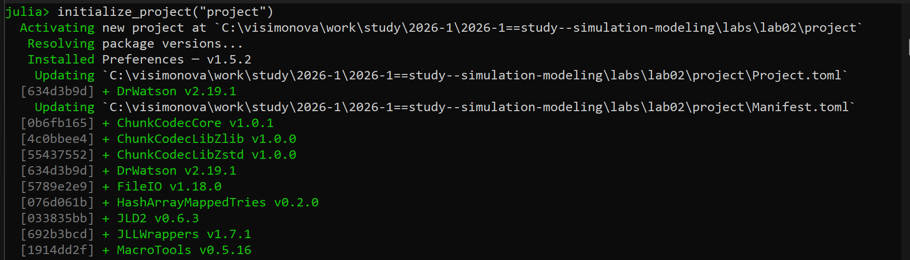
Рисунок 1: рабочее пространство
Cтавлю необходимые Пакеты (рис. 2).
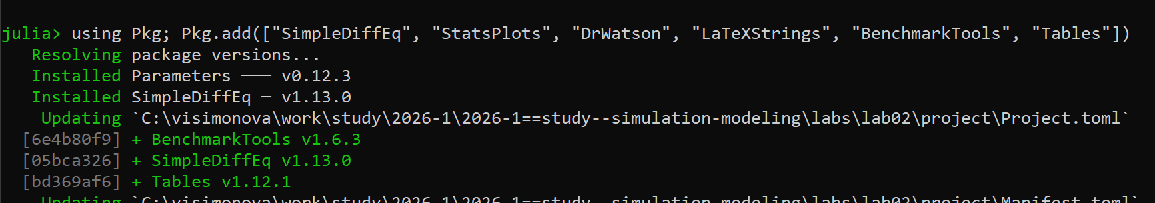
Рисунок 2: пакеты_sir
Выполнение предложенного кода обоих моделей, получились графики (рис. 3).
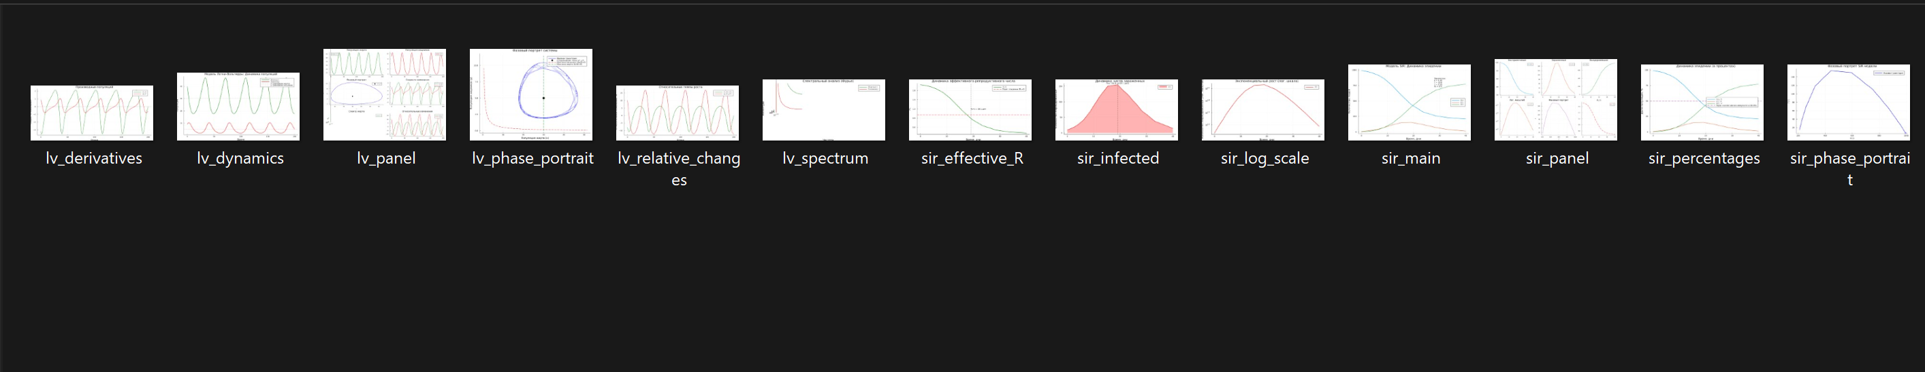
Рисунок 3: графики двух моделей
Генерация чистого кода (рис. 4).
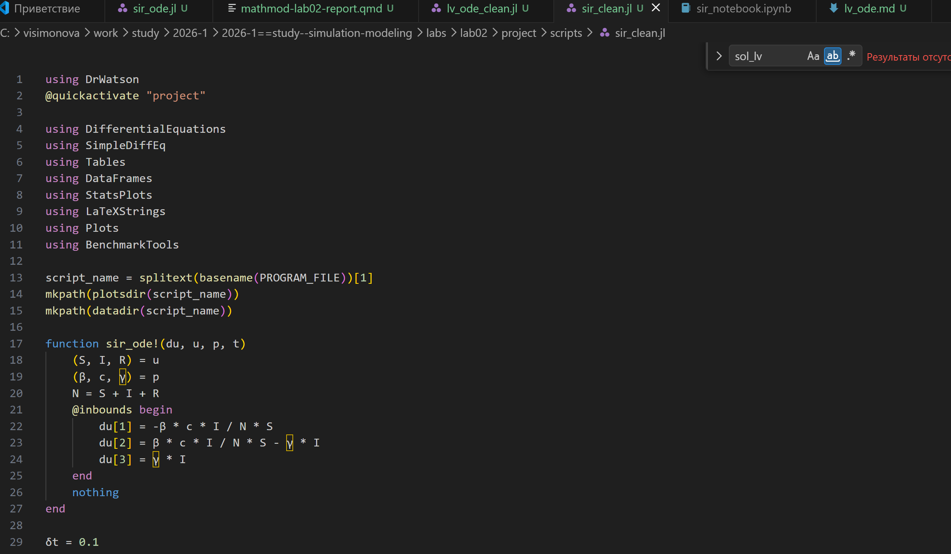
Рисунок 4: clean_sir
Генерация jupyter notebook (рис. 5).
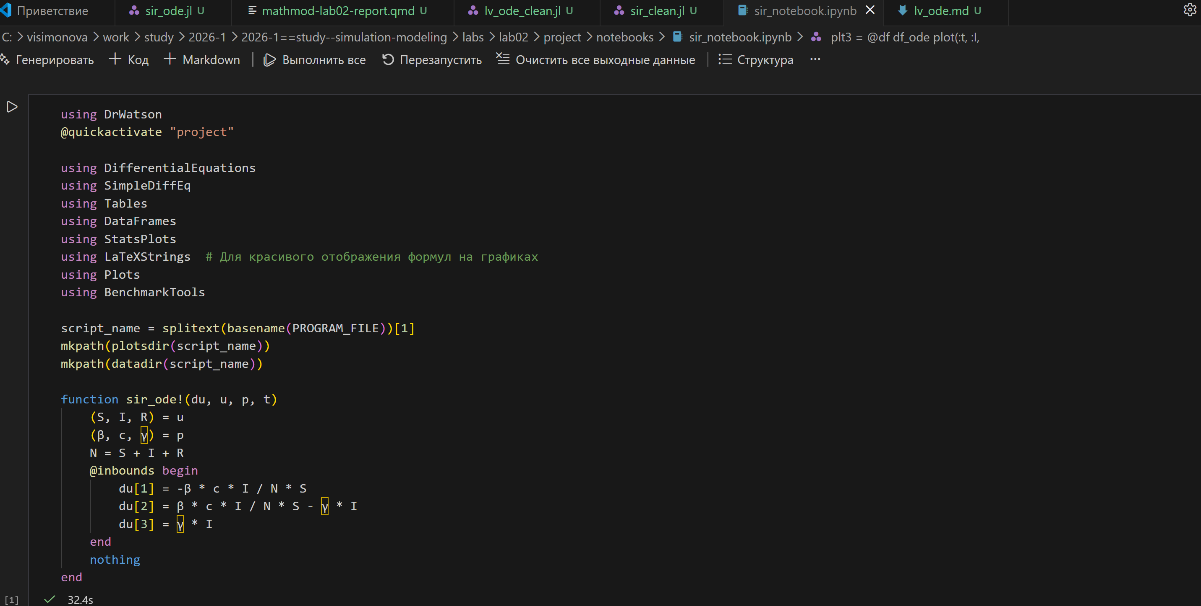
Рисунок 5: jupyter_sir

3.1.1 Реализация модели
using DrWatson
@quickactivate "project"
using DifferentialEquations
using SimpleDiffEq
using Tables
using DataFrames
using StatsPlots
using LaTeXStrings # Для красивого отображения формул на графиках
using Plots
using BenchmarkTools
script_name = splitext(basename(PROGRAM_FILE))[1]
mkpath(plotsdir(script_name))
mkpath(datadir(script_name))
function sir_ode!(du, u, p, t)
(S, I, R) = u
(β, c, γ) = p
N = S + I + R
@inbounds begin
du[1] = -β * c * I / N * S
du[2] = β * c * I / N * S - γ * I
du[3] = γ * I
end
nothing
end
# ## Определение параметров и расчет
# Исследуем влияние числа контактов $c$ на динамику эпидемии.
params_dict = Dict(
:β => [0.05], # Вероятность заражения
:c => [5.0, 10.0, 15.0], # Варианты контактов
:γ => [0.25] # Скорость выздоровления
)
dicts = dict_list(params_dict)
# Общие настройки
δt, tmax = 0.1, 60.0
tspan = (0.0, tmax)
u0 = [990.0, 10.0, 0.0]
# Переменные для хранения финальных результатов (глобальные для Literate)
global sol_ode = nothing
global prob_ode = nothing # Добавили сюда
global df_ode = nothing
global p = []
global R0 = 0.0
# ### Цикл моделирования
for (i, d) in enumerate(dicts)
local_p = [d[:β], d[:c], d[:γ]]
local_R0 = (local_p[2] * local_p[1]) / local_p[3]
local_prob = ODEProblem(sir_ode!, u0, tspan, local_p) # Сделали локальной
local_sol = solve(local_prob, dt = δt)
## Сохраняем последний прогон для детального анализа ниже
if i == length(dicts)
global sol_ode = local_sol
global prob_ode = local_prob # Обязательно выносим наружу!
global p = local_p
global R0 = local_R0
global df_ode = DataFrame(Tables.table(sol_ode'))
rename!(df_ode, ["S", "I", "R"])
df_ode[!, :t] = sol_ode.t
df_ode[!, :N] = df_ode.S + df_ode.I + df_ode.R
end
println("Набор $i: c = $(d[:c]), R₀ = $(round(local_R0, digits=2))")
end
# ### Цикл моделирования
for (i, d) in enumerate(dicts)
local_p = [d[:β], d[:c], d[:γ]]
local_R0 = (local_p[2] * local_p[1]) / local_p[3]
prob_ode = ODEProblem(sir_ode!, u0, tspan, local_p)
local_sol = solve(prob_ode, dt = δt)
## Сохраняем последний прогон для детального анализа ниже
if i == length(dicts)
global sol_ode = local_sol
global p = local_p
global R0 = local_R0
global df_ode = DataFrame(Tables.table(sol_ode'))
rename!(df_ode, ["S", "I", "R"])
df_ode[!, :t] = sol_ode.t
df_ode[!, :N] = df_ode.S + df_ode.I + df_ode.R
end
println("Набор $i: c = $(d[:c]), R₀ = $(round(local_R0, digits=2))")
end
# Вывод параметров модели
println("Параметры модели SIR:")
println("β (вероятность заражения) = ", p[1])
println("c (среднее число контактов) = ", p[2])
println("γ (скорость выздоровления) = ", p[3])
println("R₀ = c * β / γ = ", round(R0, digits=3))
println("Средняя продолжительность болезни = ", round(1/p[3], digits=2), " дней")
println("Начальные условия: S₀ = ", u0[1], ", I₀ = ", u0[2], ", R₀ = ", u0[3])
# 1. ОСНОВНОЙ ГРАФИК: динамика всех трех групп
plt1 = @df df_ode plot(:t,
[:S :I :R],
label=[L"S(t)" L"I(t)" L"R(t)"],
xlabel="Время, дни",
ylabel="Количество людей",
title="Модель SIR: Динамика эпидемии",
linewidth=2,
legend=:right,
grid=true,
size=(800, 500))
# Добавление аннотаций с параметрами
annotate!(plt1, maximum(df_ode.t) * 0.7, maximum(df_ode.N) * 0.8,
text("Параметры: β = $(p[1]) c = $(p[2]) γ = $(p[3]) R₀ = $(round(R0, digits=2))",
8, :left))
# График только инфицированных (I)
plt2 = @df df_ode plot(:t, :I,
label=L"I(t)",
xlabel="Время, дни",
ylabel="Количество инфицированных",
title="Динамика числа зараженных",
color=:red,
linewidth=2,
fill=(0, 0.3, :red),
grid=true,
size=(800, 400))
# Отметка пика эпидемии
peak_idx = argmax(df_ode.I)
peak_time = df_ode.t[peak_idx]
peak_value = df_ode.I[peak_idx]
vline!(plt2, [peak_time], color=:black, linestyle=:dash, label=false, linewidth=1)
annotate!(plt2, peak_time, peak_value * 1.05,
text("Пик: $(round(peak_value, digits=1)) на $(round(peak_time, digits=1)) день",
8, :top))
# График в логарифмическом масштабе (для анализа экспоненциального роста)
plt3 = @df df_ode plot(:t, :I,
label=L"I(t)",
xlabel="Время, дни",
ylabel="Количество инфицированных (лог. масштаб)",
title="Экспоненциальный рост (лог. шкала)",
yscale=:log10,
color=:red,
linewidth=2,
grid=true,
size=(800, 400))
# График долей населения (в процентах)
plt4 = @df df_ode plot(:t,
[:S :I :R] ./ df_ode.N .* 100,
label=[L"S(t)/N" L"I(t)/N" L"R(t)/N"],
xlabel="Время, дни",
ylabel="Доля популяции, %",
title="Динамика эпидемии (в процентах)",
linewidth=2,
legend=:right,
grid=true,
size=(800, 500))
# Горизонтальная линия для порога коллективного иммунитета
if R0 > 1
herd_immunity_threshold = (1 - 1/R0) * 100
hline!(plt4, [herd_immunity_threshold], color=:purple, linestyle=:dash,
label="Порог коллективного иммунитета ($(round(herd_immunity_threshold, digits=1))%)",
linewidth=1.5)
end
# Фазовый портрет (I vs S)
plt5 = plot(df_ode.S, df_ode.I,
label="Фазовая траектория",
xlabel=L"S(t)",
ylabel=L"I(t)",
title="Фазовый портрет SIR модели",
color=:blue,
linewidth=2,
grid=true,
size=(800, 500),
legend=:topright)
# Добавление стрелок направления
for i in 1:50:length(df_ode.S)-1
plot!(plt5, [df_ode.S[i], df_ode.S[i+1]], [df_ode.I[i], df_ode.I[i+1]],
arrow=:closed, color=:blue, alpha=0.5, label=false)
end
# График Rₑ - эффективного репродуктивного числа
df_ode[!, :Re] = R0 .* df_ode.S ./ df_ode.N
plt6 = @df df_ode plot(:t, :Re,
label=L"R_e(t)",
xlabel="Время, дни",
ylabel=L"R_e",
title="Динамика эффективного репродуктивного числа",
color=:green,
linewidth=2,
grid=true,
size=(800, 400))
# Горизонтальная линия на уровне 1
hline!(plt6, [1.0], color=:red, linestyle=:dash, label="Порог эпидемии (Rₑ=1)", linewidth=1.5)
# Отметка момента, когда Rₑ становится < 1
cross_idx = findfirst(x -> x < 1, df_ode.Re)
if !isnothing(cross_idx) && cross_idx > 1
cross_time = df_ode.t[cross_idx]
vline!(plt6, [cross_time], color=:black, linestyle=:dash, label=false, linewidth=1)
annotate!(plt6, cross_time, 1.2,
text("Rₑ<1 с $(round(cross_time, digits=1)) дня", 8, :left))
end
# Компактный график всех кривых в одной панели
plt7 = plot(layout=(2, 3), size=(1200, 800))
# Верхний ряд
plot!(plt7[1], df_ode.t, df_ode.S, label=L"S(t)", color=1, linewidth=2, title="Восприимчивые")
plot!(plt7[2], df_ode.t, df_ode.I, label=L"I(t)", color=2, linewidth=2, title="Зараженные")
plot!(plt7[3], df_ode.t, df_ode.R, label=L"R(t)", color=3, linewidth=2, title="Выздоровевшие")
# Нижний ряд
plot!(plt7[4], df_ode.t, df_ode.I, label=L"I(t)", color=2, linewidth=2,
yscale=:log10, title="Лог. масштаб")
plot!(plt7[5], df_ode.S, df_ode.I, label=false, color=4, linewidth=2,
title="Фазовый портрет", xlabel=L"S", ylabel=L"I")
plot!(plt7[6], df_ode.t, df_ode.Re, label=L"R_e", color=:green, linewidth=2,
title=L"R_e(t)", hline=[1.0], linestyle=:dash, linecolor=:red)
# Сохранение графиков
savefig(plt1, plotsdir(script_name, "sir_main.png"))
savefig(plt2, plotsdir(script_name, "sir_infected.png"))
savefig(plt3, plotsdir(script_name, "sir_log_scale.png"))
savefig(plt4, plotsdir(script_name, "sir_percentages.png"))
savefig(plt5, plotsdir(script_name, "sir_phase_portrait.png"))
savefig(plt6, plotsdir(script_name, "sir_effective_R.png"))
savefig(plt7, plotsdir(script_name, "sir_panel.png"))
# Бенчмарк для оценки производительности
println(" Бенчмарк решения:")
@benchmark solve(prob_ode, dt = δt)
# Дополнительный анализ
println(" === АНАЛИЗ РЕЗУЛЬТАТОВ ===")
println("Общая численность популяции (контроль): N = ", round(df_ode.N[1], digits=1))
println("Пиковое число зараженных: I_max = ", round(peak_value, digits=1))
println("Время достижения пика: t_peak = ", round(peak_time, digits=1), " дней")
println("Итоговое число переболевших: R(∞) = ", round(df_ode.R[end], digits=1))
println("Доля переболевших: ", round(df_ode.R[end]/df_ode.N[1]*100, digits=1), "%")
if R0 > 1
println(" Теоретический анализ:")
println(" - Порог коллективного иммунитета: ", round((1-1/R0)*100, digits=1), "%")
println(" - Теоретический пик при S/N = 1/R₀ = ", round(1/R0, digits=3))
end
# # Анализ модели SIR с разными параметрами
# Исследуем влияние вероятности заражения (β) на пик эпидемии.
# ## Определение набора параметров
beta_values = [0.03, 0.05, 0.08] # Разные значения β
plt_comparison = plot(title="Влияние β на количество инфицированных", xlabel="Время", ylabel="I(t)")
for b in beta_values
local p_new = [b, 10.0, 0.25] # Обновляем β
local prob = ODEProblem(sir_ode!, u0, tspan, p_new)
local sol = solve(prob, dt = δt)
## Добавляем кривую на общий график
plot!(plt_comparison, sol.t, [u[2] for u in sol.u], label="β = $b", linewidth=2)
end
# ## Отображение и сохранение результата
# Сохраняем сравнительный график
savefig(plt_comparison, plotsdir(script_name, "comparison_beta.png"))
plt_comparison
Результаты (рис. 6).
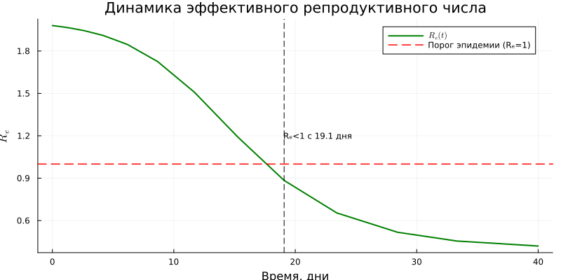
Рисунок 6: sir_effective_R
Результаты (рис. 7).
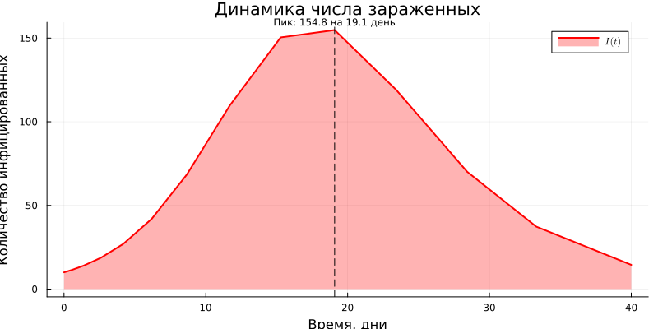
Рисунок 7: sir_infected
Результаты (рис. 8).
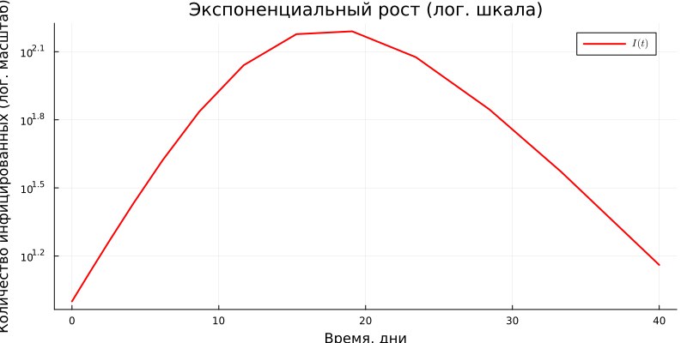
Рисунок 8: sir_log_scale
Результаты (рис. 9).
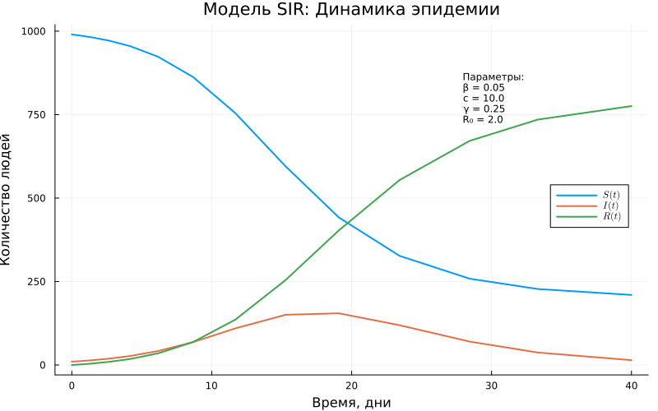
Рисунок 9: sir_main
Результаты (рис. 10).
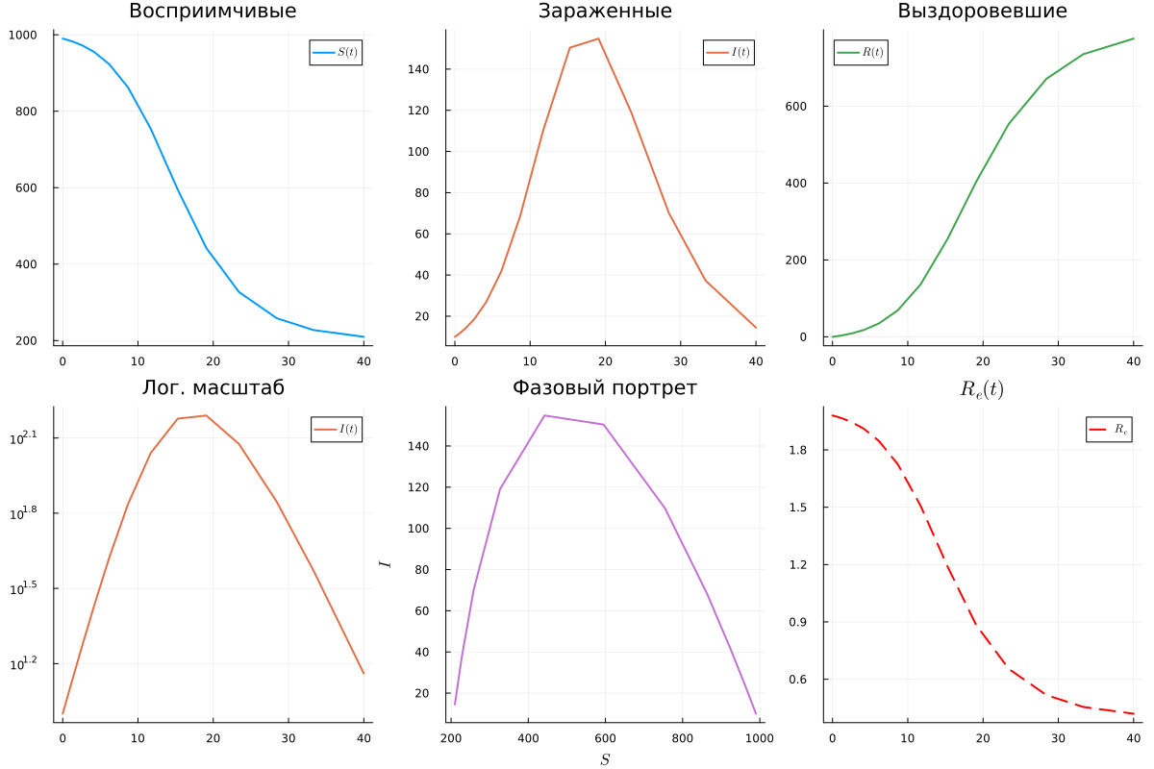
Рисунок 10: sir_panel
Результаты (рис. 11).
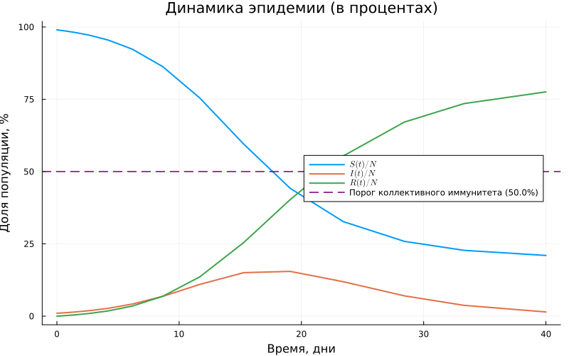
Рисунок 11: sir_percentages
Результаты (рис. 12).
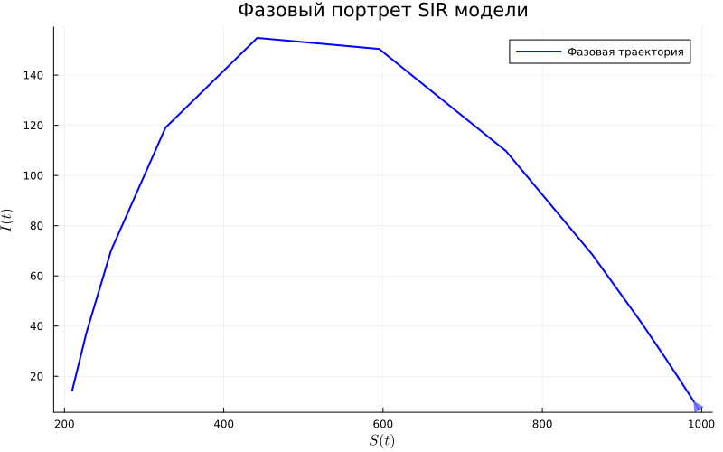
Рисунок 12: sir_phase_portrait

3.2 Sir_params
заменила
# Параметры модели
δt = 0.1
tmax = 40.0
tspan = (0.0, tmax)
u0 = [990.0, 10.0, 0.0] # S, I, R
p = [0.05, 10.0, 0.25] # β, c, γ
# Расчет базового репродуктивного числа
R0 = (p[2] * p[1]) / p[3] # R₀ = (c * β) / γ
# Создание и решение задачи
prob_ode = ODEProblem(sir_ode!, u0, tspan, p)
sol_ode = solve(prob_ode, dt = δt)
на
# Определение набора параметров для перебора
params_dict = Dict(
:β => [0.05], # Вероятность заражения
:c => [5.0, 10.0, 15.0], # РАЗНЫЕ варианты среднего числа контактов
:γ => [0.25] # Скорость выздоровления
)
dicts = dict_list(params_dict)
# Общие настройки времени
δt = 0.1
tmax = 60.0
tspan = (0.0, tmax)
u0 = [990.0, 10.0, 0.0]
# Цикл по всем комбинациям параметров
for (i, d) in enumerate(dicts)
p = [d[:β], d[:c], d[:γ]]
R0 = (p[2] * p[1]) / p[3]
# Решение
prob_ode = ODEProblem(sir_ode!, u0, tspan, p)
sol_ode = solve(prob_ode, dt = δt)
# Создание DataFrame
df_temp = DataFrame(Tables.table(sol_ode'))
rename!(df_temp, ["S", "I", "R"])
df_temp[!, :t] = sol_ode.t
# Сохранение данных для каждого набора (с уникальным именем)
filename = "sir_data_c$(d[:c]).csv"
safesave(datadir(script_name, filename), df_temp)
println("Обработан набор $i: c = $(d[:c]), R₀ = $(round(R0, digits=2))")
# Далее используй sol_ode или df_temp для построения графиков внутри этого цикла
# или сохрани последнюю версию для совместимости с твоим кодом ниже
global sol_ode = sol_ode
global df_ode = df_temp
global p = p
global R0 = R0
end
Показываю, как меняется эпидемия при разных сценариях (рис. 13).
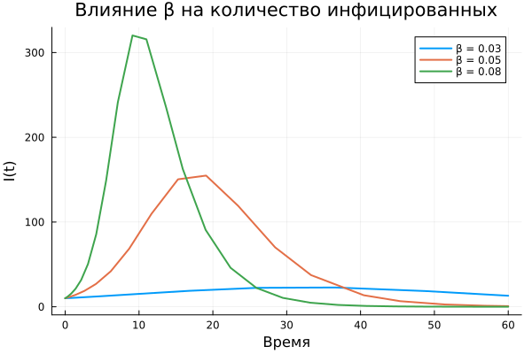
Рисунок 13: comparison_beta

3.3 Модель Лотки–Вольтерры
Выполнение предложенного кода обоих моделей, получились графики (рис. 14).

Рисунок 14: графики двух моделей
Генерация чистого кода (рис. 15).
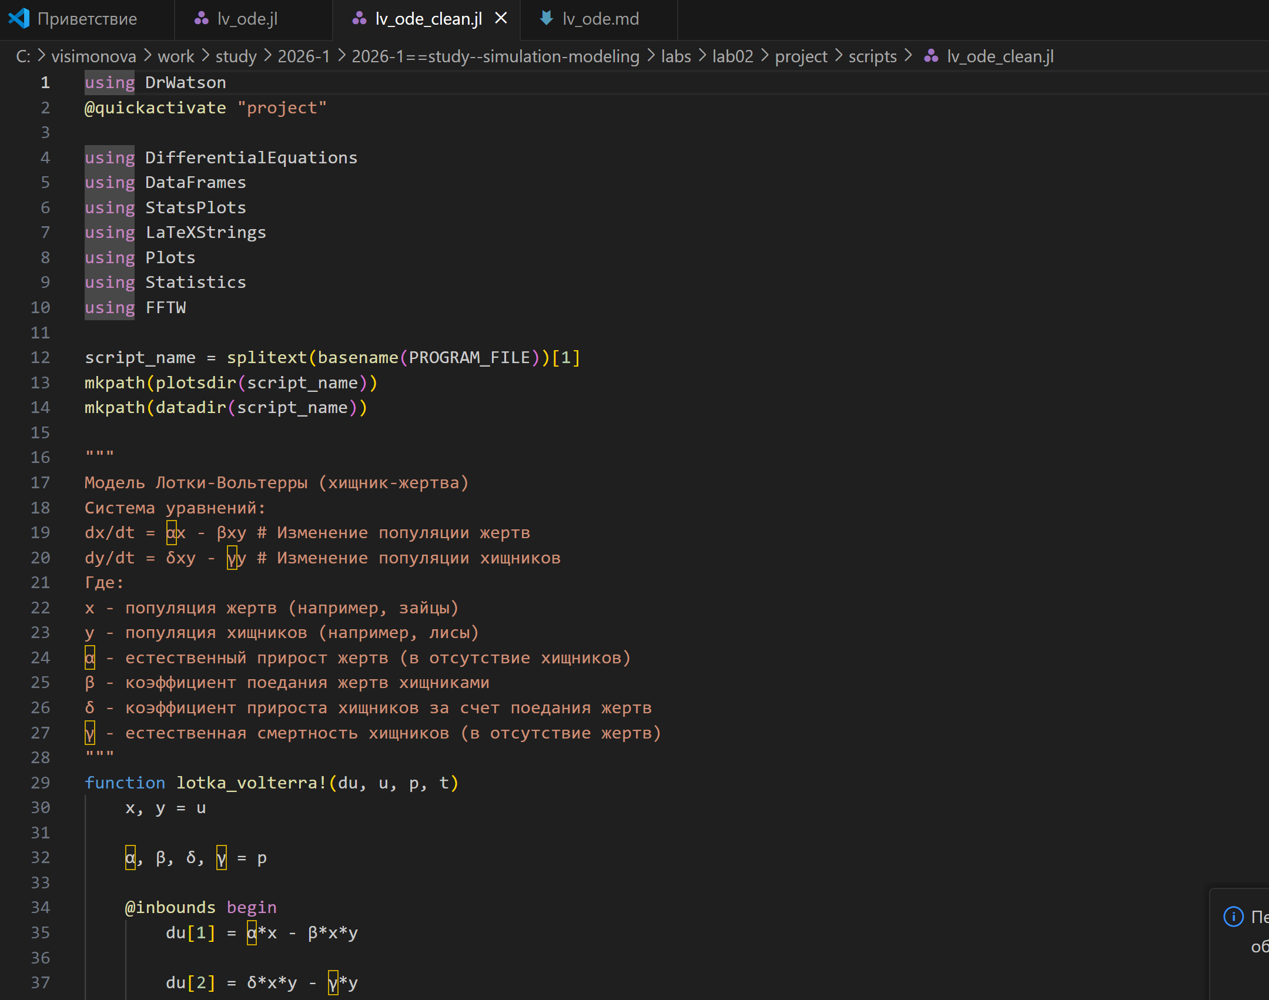
Рисунок 15: clean_lvr
Генерация jupyter notebook (рис. 16).
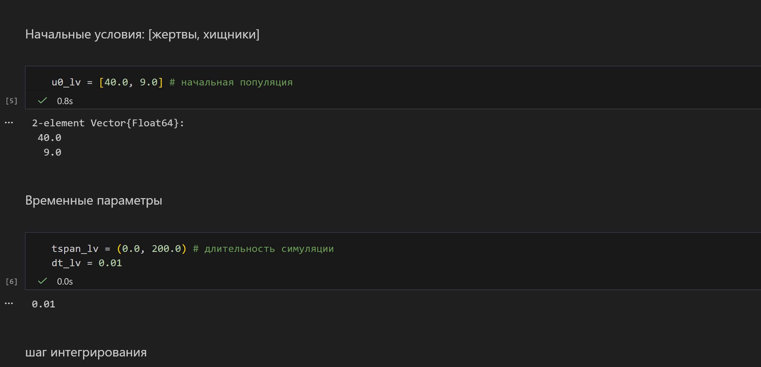
Рисунок 16: jupyter_lv

3.3.1 Реализация модели
using DrWatson
@quickactivate "project"
using DifferentialEquations
using DataFrames
using StatsPlots
using LaTeXStrings
using Plots
using Statistics
using FFTW
script_name = splitext(basename(PROGRAM_FILE))[1]
mkpath(plotsdir(script_name))
mkpath(datadir(script_name))
# Описание модели Лотки-Вольтерры
"""
Модель Лотки-Вольтерры (хищник-жертва)
Система уравнений:
dx/dt = αx - βxy # Изменение популяции жертв
dy/dt = δxy - γy # Изменение популяции хищников
Где:
x - популяция жертв (например, зайцы)
y - популяция хищников (например, лисы)
α - естественный прирост жертв (в отсутствие хищников)
β - коэффициент поедания жертв хищниками
δ - коэффициент прироста хищников за счет поедания жертв
γ - естественная смертность хищников (в отсутствие жертв)
"""
# # Реализация модели
# Описываем систему дифференциальных уравнений.
function lotka_volterra!(du, u, p, t)
x, y = u
α, β, δ, γ = p
@inbounds begin
du[1] = α*x - β*x*y
du[2] = δ*x*y - γ*y
end
nothing
end
# Параметры модели и начальные условия
# Классические параметры из литературы
p_lv = [0.1, 0.2, 0.3, 0.4]
# γ: смертность хищников
# Начальные условия: [жертвы, хищники]
u0_lv = [40.0, 9.0] # начальная популяция
# Временные параметры
tspan_lv = (0.0, 200.0) # длительность симуляции
dt_lv = 0.01
# шаг интегрирования
prob_lv = ODEProblem(lotka_volterra!, u0_lv, tspan_lv, p_lv)
sol_lv = solve(prob_lv, Tsit5(), dt = dt_lv, adaptive = true)
## Все параметры solve должны быть в одном блоке без разрывов
# Подготовка данных
df_lv = DataFrame()
df_lv[!, :t] = sol_lv.t
df_lv[!, :prey] = [u[1] for u in sol_lv.u] # жертвы
df_lv[!, :predator] = [u[2] for u in sol_lv.u] # хищники
# Рассчет производных для анализа
df_lv[!, :dprey_dt] = p_lv[1] .* df_lv.prey .- p_lv[2] .* df_lv.prey .* df_lv.predator
df_lv[!, :dpredator_dt] = p_lv[3] .* df_lv.prey .* df_lv.predator .- p_lv[4] .* df_lv.predator
# Вывод информации о модели
println("="^60)
println("Модель Лотки-Вольтерры (хищник-жертва)")
println("="^60)
println(" Параметры модели:")
println("α (скорость размножения жертв) = ", p_lv[1])
println("β (скорость поедания жертв) = ", p_lv[2])
println("δ (коэффициент конверсии) = ", p_lv[3])
println("γ (смертность хищников) = ", p_lv[4])
println(" Начальные условия:")
println("Жертвы (x0) = ", u0_lv[1])
println("Хищники (y0) = ", u0_lv[2])
# Стационарные точки (нулевые изоклины)
x_star = p_lv[4] / p_lv[3] # стационарная точка для жертв
y_star = p_lv[1] / p_lv[2] # стационарная точка для хищников
println(" Стационарные точки (положения равновесия):")
println("x* = γ/δ = ", round(x_star, digits=3))
println("y* = α/β = ", round(y_star, digits=3))
# Построение графиков
# График 1: Динамика популяций во времени
plt1 = plot(df_lv.t, [df_lv.prey df_lv.predator],
label=[L"Жертвы (x)" L"Хищники (y)"],
xlabel="Время",
ylabel="Популяция",
title="Модель Лотки-Вольтерры: Динамика популяций",
linewidth=2,
legend=:topright,
grid=true,
size=(900, 500),
color=[:green :red])
# Добавление стационарных уровней
hline!(plt1, [x_star], color=:green, linestyle=:dash, alpha=0.5, label="x* (равновесие жертв)")
hline!(plt1, [y_star], color=:red, linestyle=:dash, alpha=0.5, label="y* (равновесие хищников)")
# График 2: Фазовый портрет (хищники vs жертвы)
plt2 = plot(df_lv.prey, df_lv.predator,
label="Фазовая траектория",
xlabel="Популяция жертв (x)",
ylabel="Популяция хищников (y)",
title="Фазовый портрет системы",
color=:blue,
linewidth=1.5,
grid=true,
size=(800, 600),
legend=:topright)
# Добавление стрелок направления на фазовом портрете
step = 50 # шаг для отображения стрелок
for i in 1:step:length(df_lv.prey)-step
plot!(plt2, [df_lv.prey[i], df_lv.prey[i+step]],
[df_lv.predator[i], df_lv.predator[i+step]],
arrow=:closed, color=:blue, alpha=0.3, label=false)
end
# Добавление стационарной точки
scatter!(plt2, [x_star], [y_star],
color=:black, markersize=8, label="Стационарная точка (x*, y*)")
# Изоклины (нулевого роста)
x_range = LinRange(0, maximum(df_lv.prey)*1.1, 100)
y_nullcline = p_lv[1] ./ (p_lv[2] .* x_range) # y-изоклина (dy/dt = 0)
plot!(plt2, x_range, y_nullcline,
color=:red, linestyle=:dash, linewidth=1.5, label="Изоклина хищников (dy/dt=0)")
y_range = LinRange(0, maximum(df_lv.predator)*1.1, 100)
x_nullcline = p_lv[4] ./ (p_lv[3] .* ones(length(y_range))) # x-изоклина (dx/dt = 0)
plot!(plt2, x_nullcline, y_range,
color=:green, linestyle=:dash, linewidth=1.5, label="Изоклина жертв (dx/dt=0)")
# График 3: Производные (скорости изменения)
plt3 = plot(df_lv.t, [df_lv.dprey_dt df_lv.dpredator_dt],
label=[L"dx/dt" L"dy/dt"],
xlabel="Время",
ylabel="Скорость изменения",
title="Производные популяций",
linewidth=1.5,
legend=:topright,
grid=true,
size=(900, 400),
color=[:green :red])
hline!(plt3, [0], color=:black, linestyle=:solid, alpha=0.3, label=false)
# График 4: Относительные изменения (в %)
df_lv[!, :prey_pct_change] = df_lv.dprey_dt ./ df_lv.prey .* 100
df_lv[!, :predator_pct_change] = df_lv.dpredator_dt ./ df_lv.predator .* 100
plt4 = plot(df_lv.t, [df_lv.prey_pct_change df_lv.predator_pct_change],
label=[L"dx/dt / x (\%)" L"dy/dt / y (\%)"],
xlabel="Время",
ylabel="Относительное изменение, %",
title="Относительные темпы роста",
linewidth=1.5,
legend=:topright,
grid=true,
size=(900, 400),
color=[:green :red])
# График 5: Спектральный анализ (быстрое преобразование Фурье)
function compute_fft(signal, dt)
n = length(signal)
# Используем rfft для вещественных сигналов (возвращает только положительные частоты)
spectrum = abs.(rfft(signal))
# Соответствующие частоты для rfft
freq = rfftfreq(n, 1/dt)
return freq, spectrum
end
# Вычисление периодов колебаний
freq_prey, spectrum_prey = compute_fft(df_lv.prey .- mean(df_lv.prey), dt_lv)
freq_predator, spectrum_predator = compute_fft(df_lv.predator .- mean(df_lv.predator), dt_lv)
plt5 = plot(freq_prey, [spectrum_prey spectrum_predator],
label=[L"Жертвы (x)" L"Хищники (y)"],
xlabel="Частота",
ylabel="Амплитуда",
title="Спектральный анализ (Фурье)",
linewidth=1.5,
xscale=:log10,
yscale=:log10,
legend=:topright,
grid=true,
size=(800, 400),
color=[:green :red])
# Нахождение доминирующих частот
if length(spectrum_prey) > 0
idx_prey = argmax(spectrum_prey[2:end]) + 1 # пропускаем нулевую частоту
dominant_freq_prey = freq_prey[idx_prey]
period_prey = 1/dominant_freq_prey
println(" Доминирующая частота колебаний жертв: ", round(dominant_freq_prey, digits=4), " Гц")
println("Период колебаний жертв: ", round(period_prey, digits=2), " единиц времени")
end
# График 6: Компактная панель всех графиков
plt6 = plot(layout=(3, 2), size=(1200, 900))
plot!(plt6[1], df_lv.t, df_lv.prey, label=L"x(t)", color=:green, linewidth=2, title="Популяция жертв", grid=true)
plot!(plt6[2], df_lv.t, df_lv.predator, label=L"y(t)", color=:red, linewidth=2, title="Популяция хищников", grid=true)
plot!(plt6[3], df_lv.prey, df_lv.predator, label=false, color=:blue, linewidth=1.5, title="Фазовый портрет", xlabel=L"x", ylabel=L"y", grid=true)
scatter!(plt6[3], [x_star], [y_star], color=:black, markersize=5, label="(x*, y*)")
plot!(plt6[4], df_lv.t, [df_lv.dprey_dt df_lv.dpredator_dt], label=[L"dx/dt" L"dy/dt"], color=[:green :red], linewidth=1.5, title="Скорости изменения", grid=true, legend=:topright)
plot!(plt6[5], freq_prey, spectrum_prey, label=L"x", color=:green, linewidth=1.5, title="Спектр жертв", xscale=:log10, yscale=:log10, grid=true)
plot!(plt6[6], df_lv.t, [df_lv.prey_pct_change df_lv.predator_pct_change], label=[L"dx/x" L"dy/y"], color=[:green :red], linewidth=1.5, title="Относительные изменения", grid=true, legend=:topright)
# Анализ результатов
println(" " * "="^60)
println("Анализ результатов")
println("="^60)
println(" Основные статистики:")
println("Жертвы: min = ", round(minimum(df_lv.prey), digits=2),
", max = ", round(maximum(df_lv.prey), digits=2),
", mean = ", round(mean(df_lv.prey), digits=2))
println("Хищники: min = ", round(minimum(df_lv.predator), digits=2),
", max = ", round(maximum(df_lv.predator), digits=2),
", mean = ", round(mean(df_lv.predator), digits=2))
# Упрощенный анализ колебаний без поиска максимумов
# Вместо сложного анализа сдвига фаз, просто посчитаем основные характеристики
# Находим время первого пика жертв (простой алгоритм)
function find_first_peak(signal, time)
for i in 2:length(signal)-1
if signal[i] > signal[i-1] && signal[i] > signal[i+1]
return time[i], signal[i]
end
end
return NaN, NaN
end
peak_time_prey, peak_value_prey = find_first_peak(df_lv.prey, df_lv.t)
peak_time_predator, peak_value_predator = find_first_peak(df_lv.predator, df_lv.t)
if !isnan(peak_time_prey) && !isnan(peak_time_predator)
phase_shift = peak_time_predator - peak_time_prey
println(" Анализ колебаний:")
println("Первый пик жертв: время = ", round(peak_time_prey, digits=2), ", значение = ", round(peak_value_prey, digits=2))
println("Первый пик хищников: время = ", round(peak_time_predator, digits=2), ", значение = ", round(peak_value_predator, digits=2))
println("Сдвиг фаз (хищники отстают): ", round(phase_shift, digits=2))
end
# Сохранение графиков
savefig(plt1, plotsdir(script_name, "lv_dynamics.png"))
savefig(plt2, plotsdir(script_name, "lv_phase_portrait.png"))
savefig(plt3, plotsdir(script_name, "lv_derivatives.png"))
savefig(plt4, plotsdir(script_name, "lv_relative_changes.png"))
savefig(plt5, plotsdir(script_name, "lv_spectrum.png"))
savefig(plt6, plotsdir(script_name, "lv_panel.png"))
println(" " * "="^60)
println("Моделирование завершено успешно! Графики сохранены в plots/$(script_name)")
println("="^60)
# Функция для анализа влияния параметров
function analyze_parameter_sensitivity(param_index, values, param_name)
println(" Анализ чувствительности к параметру: ", param_name)
results = []
for val in values
p_test = copy(p_lv)
p_test[param_index] = val
prob_test = ODEProblem(lotka_volterra!, u0_lv, tspan_lv, p_test)
sol_test = solve(prob_test, dt = dt_lv)
prey_end = sol_test.u[end][1]
predator_end = sol_test.u[end][2]
push!(results, (param=val, prey=prey_end, predator=predator_end))
println("$(param_name)=$(val): жертвы=$(round(prey_end, digits=2)), хищники=$(round(predator_end, digits=2))")
end
return results
end
# Анализ чувствительности к ключевым параметрам
if false # Установите в true для выполнения анализа
println(" 1. Влияние скорости размножения жертв (α):")
analyze_parameter_sensitivity(1, [0.05, 0.1, 0.2, 0.3], "α")
println(" 2. Влияние смертности хищников (γ):")
analyze_parameter_sensitivity(4, [0.1, 0.3, 0.5, 0.7], "γ")
end
println(" Моделирование завершено успешно!")
# # Анализ модели при изменении параметров
# Исследуем влияние коэффициента рождаемости жертв (alpha) на динамику.
alphas = [0.5, 1.0, 1.5]
p_base = [1.0, 0.1, 0.1, 0.4]
for a in alphas
p_new = [a, p_base[2], p_base[3], p_base[4]]
prob_new = ODEProblem(lotka_volterra!, u0, tspan, p_new)
sol_new = solve(prob_new)
## Рисуем график для каждого параметра
display(plot(sol_new, title="Модель при alpha = $a"))
end
Результаты (рис. 17).
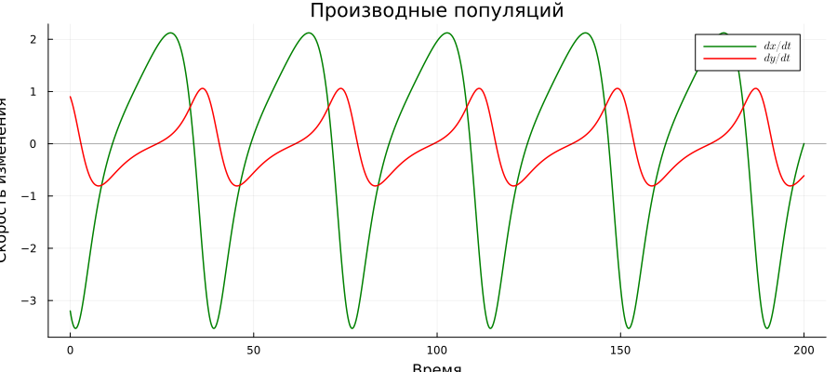
Рисунок 17: lv_derivatives
Результаты (рис. 18).
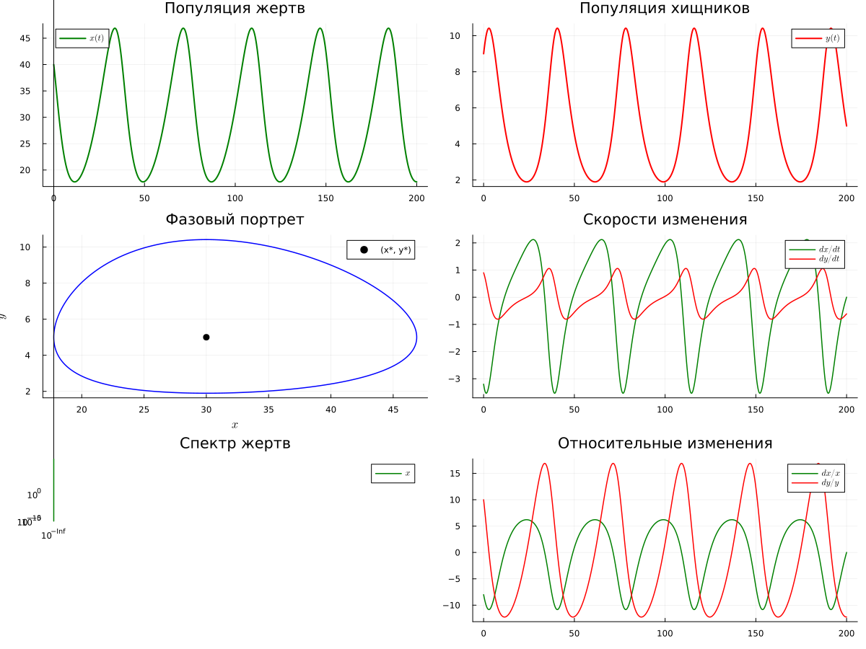
Рисунок 18: lv_panel
Результаты (рис. 19).
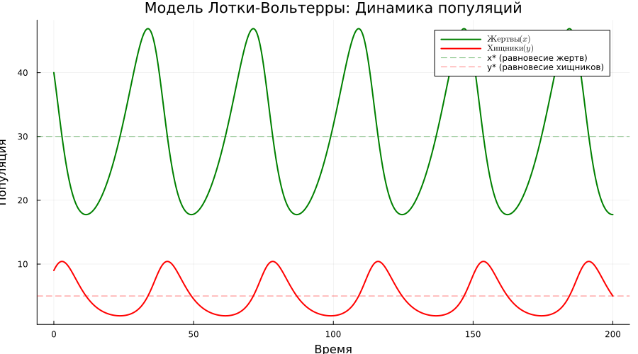
Рисунок 19: lv_dynamics
Результаты (рис. 20).
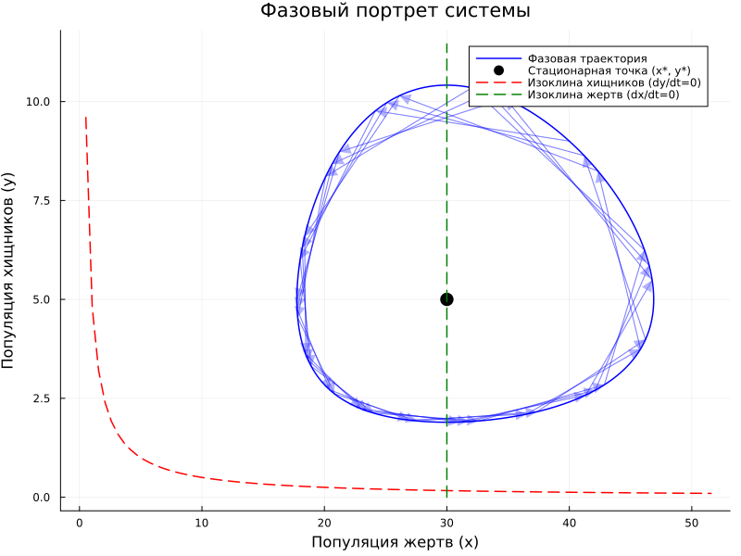
Рисунок 20: lv_phase_portrait
Результаты (рис. 21).
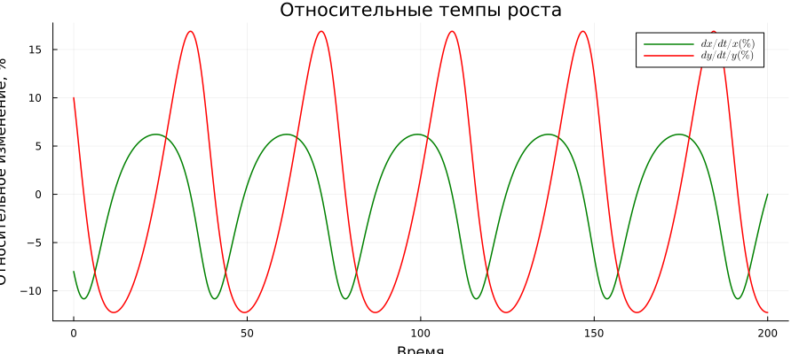
Рисунок 21: lv_relative_changes
Результаты (рис. 22).
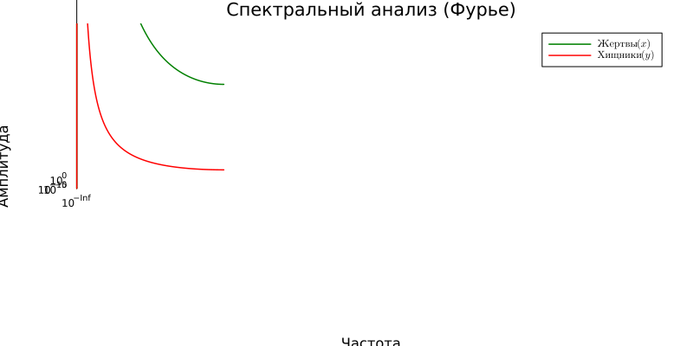
Рисунок 22: lv_spectrum

3.4 lv_params
# Анализ чувствительности к ключевым параметрам
if false # Установите в true для выполнения анализа
println(" 1. Влияние скорости размножения жертв (α):")
analyze_parameter_sensitivity(1, [0.05, 0.1, 0.2, 0.3], "α")
println(" 2. Влияние смертности хищников (γ):")
analyze_parameter_sensitivity(4, [0.1, 0.3, 0.5, 0.7], "γ")
end
println(" Моделирование завершено успешно!")
# # Анализ модели при изменении параметров
# Исследуем влияние коэффициента рождаемости жертв (alpha) на динамику.
alphas = [0.5, 1.0, 1.5]
p_base = [1.0, 0.1, 0.1, 0.4]
for a in alphas
p_new = [a, p_base[2], p_base[3], p_base[4]]
prob_new = ODEProblem(lotka_volterra!, u0, tspan, p_new)
sol_new = solve(prob_new)
## Рисуем график для каждого параметра
display(plot(sol_new, title="Модель при alpha = $a"))
end
Показываю, Анализ модели при изменении параметров (рис. 23).
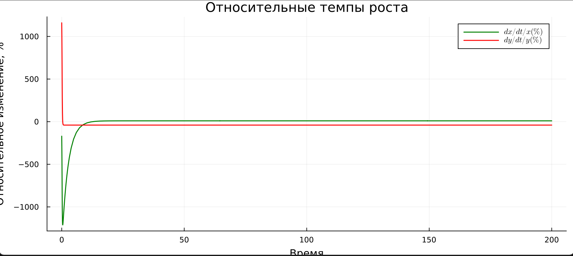
Рисунок 23: params_lv
Показываю, что есть все ноутбуки (рис. 24).

Рисунок 24: params_lv
Показываю, что есть все литературные файлы (рис. 25).
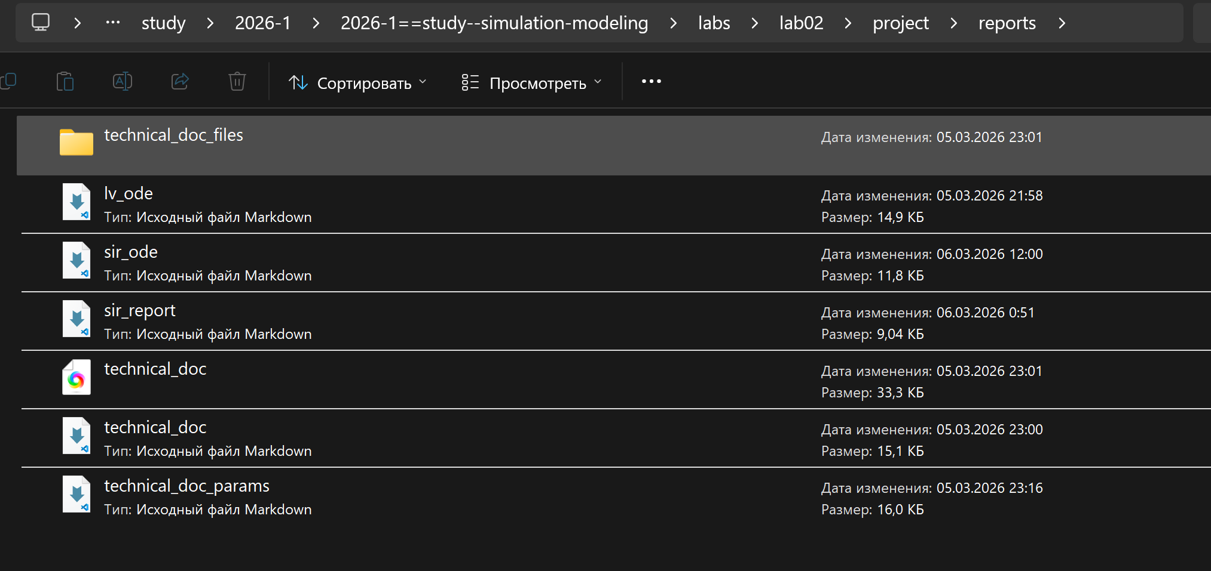
Рисунок 25: lit_code

4. Выводы
Построила имитационные модели на языке Julia Модель SIR и Модель Лотки–Вольтерры.

Список литературы

